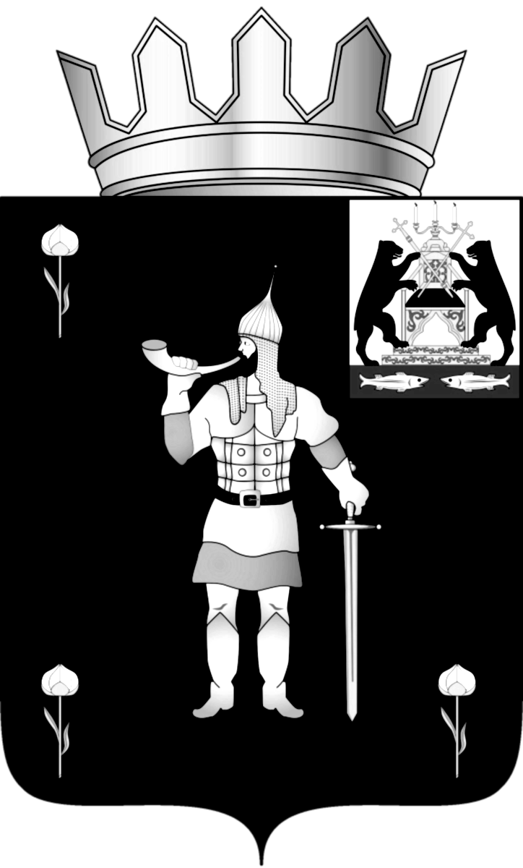

Российская Федерация
Новгородская область

ДУМА ВОЛОТОВСКОГО МУНИЦИПАЛЬНОГО ОКРУГА

РЕШЕНИЕ

от 28.10.2021 № 156
п. Волот

О внесении изменений и дополнений в Устав Волотовского муниципального округа

В соответствии с Федеральным законом от 06.10.2003 № 131-ФЗ «Об общих принципах организации местного самоуправления в Российской Федерации», частью 8 статьи 4 Федерального закона от 21.07.2005 № 97-ФЗ «О государственной регистрации уставов муниципальных образований», Уставом Волотовского муниципального округа,
Дума Волотовского муниципального округа
РЕШИЛА:
1. Внести следующие изменения и дополнения в Устав Волотовского муниципального округа (далее Устав), принятый решением Думы Волотовского муниципального округа от 12.11.2020 № 35:
1.1. Абзац 1 части 13 статьи 6 Устава изложить в следующей редакции:
«Проекты муниципальных нормативных правовых актов, устанавливающие новые или изменяющие ранее предусмотренные муниципальными нормативными правовыми актами обязательные требования, которые связаны с осуществлением предпринимательской и иной экономической деятельности и оценка соблюдения которых осуществляется в рамках муниципального контроля, привлечения к административной ответственности, предоставления лицензий и иных разрешений, аккредитации, иных форм оценки и экспертизы (далее – обязательные требования), для субъектов предпринимательской и иной экономической деятельности, обязанности для субъектов инвестиционной деятельности, подлежат оценке регулирующего воздействия, проводимой органами местного самоуправления Волотовского муниципального округа в порядке, установленном муниципальными нормативными правовыми актами в соответствии с областным законом, за исключением:».
1.2. Абзац 5 части 13 статьи 6 Устава изложить в следующей редакции:
«Оценка регулирующего воздействия проектов муниципальных нормативных правовых актов проводится в целях выявления положений, вводящих избыточные обязанности, запреты и ограничения для субъектов предпринимательской и иной экономической деятельности или способствующих их введению, а также положений, способствующих возникновению необоснованных расходов субъектов предпринимательской и иной экономической деятельности, и бюджета Волотовского муниципального округа.»
1.3. Дополнить статью 13 Устава пунктом 13.1 следующего содержания:
«13.1. Порядок установления и оценки применения содержащихся в муниципальных нормативных правовых актах обязательных требований определяется муниципальными нормативными правовыми актами с учетом принципов установления и оценки применения обязательных требований, определенных Федеральным законом от 31.07.2020 № 247-ФЗ «Об обязательных требованиях в Российской Федерации».»
1.4. Дополнить статью 8 Устава пунктами 25.1 и 25.2 следующего содержания:

«25.1) принятие решений о создании, об упразднении лесничеств, создаваемых в их составе участковых лесничеств, расположенных на землях населенных пунктов муниципального, городского округа, установлении и изменении их границ, а также осуществление разработки и утверждения лесохозяйственных регламентов лесничеств, расположенных на землях населенных пунктов;

25.2) осуществление мероприятий по лесоустройству в отношении лесов, расположенных на землях населенных пунктов муниципального, городского округа;»
1.5. Статью 11 Устава дополнить частью 2 следующего содержания:
«2. Организация и осуществление видов муниципального контроля регулируются Федеральным законом от 31.07.2020 № 248-ФЗ «О государственном контроле (надзоре) и муниципальном контроле в Российской Федерации».»
1.6.Часть 8 статьи 36 Устава изложить в следующей редакции:
«8. Контрольно-счетная палата Волотовского муниципального округа обладает правами юридического лица и находится по адресу: 175100 Новгородская область п. Волот, ул. Комсомольская, д.23.»
1.7. Часть 2 статьи 56 Устава изложить в следующей редакции:
«2. Глава Волотовского муниципального округа обязан опубликовать (обнародовать) зарегистрированные Устав Волотовского муниципального округа, решение о внесении изменений и дополнений в Устав Волотовского муниципального округа в течение семи дней со дня поступления из территориального органа уполномоченного федерального органа исполнительной власти в сфере регистрации уставов муниципальных образований уведомления о включении сведений об уставе муниципального образования, муниципальном правовом акте о внесении изменений в устав муниципального образования в государственный реестр уставов муниципальных образований субъекта Российской Федерации, предусмотренного частью 6 статьи 4 Федерального закона от 21 июля 2005 года № 97-ФЗ «О государственной регистрации уставов муниципальных образований».
2. Направить изменения в Устав Волотовского муниципального округа на государственную регистрацию в Управление Министерства юстиции Российской Федерации по Новгородской области.
3. Настоящее решение вступает в силу после государственной регистрации и официального опубликования в муниципальной газете «Волотовские ведомости», за исключением пункта 1.4 решения, который вступает в силу с 01 января 2022 года.
4. Опубликовать решение в муниципальной газете «Волотовские ведомости» после его государственной регистрации Управлением Министерства юстиции Российской Федерации по Новгородской области и разместить на официальном сайте Администрации Волотовского муниципального округа в информационно – телекоммуникационной сети «Интернет».

Глава Волотовского муниципального округа  А.И. Лыжов | Председатель Думы Волотовского муниципального округа  Г.А. Лебедева

